Распоряжение префектуры ВАО "О выводе из эксплуатации многоквартирного дома по адресу: ул. 9 Мая, д. 21"
02.06.2023
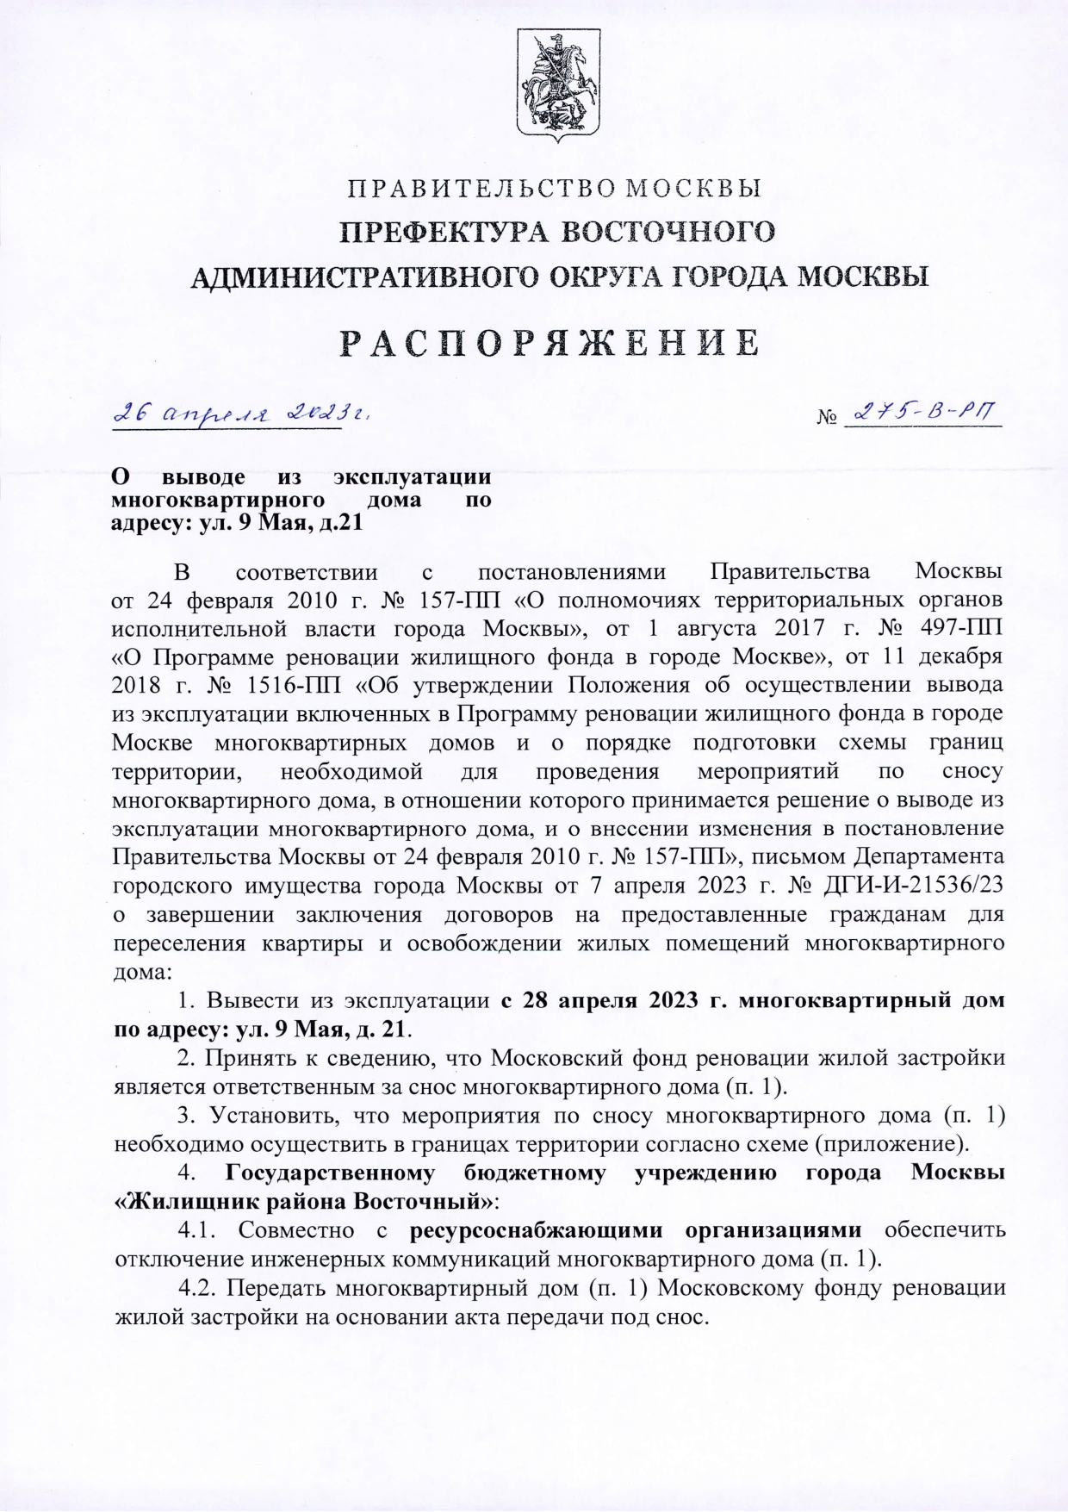
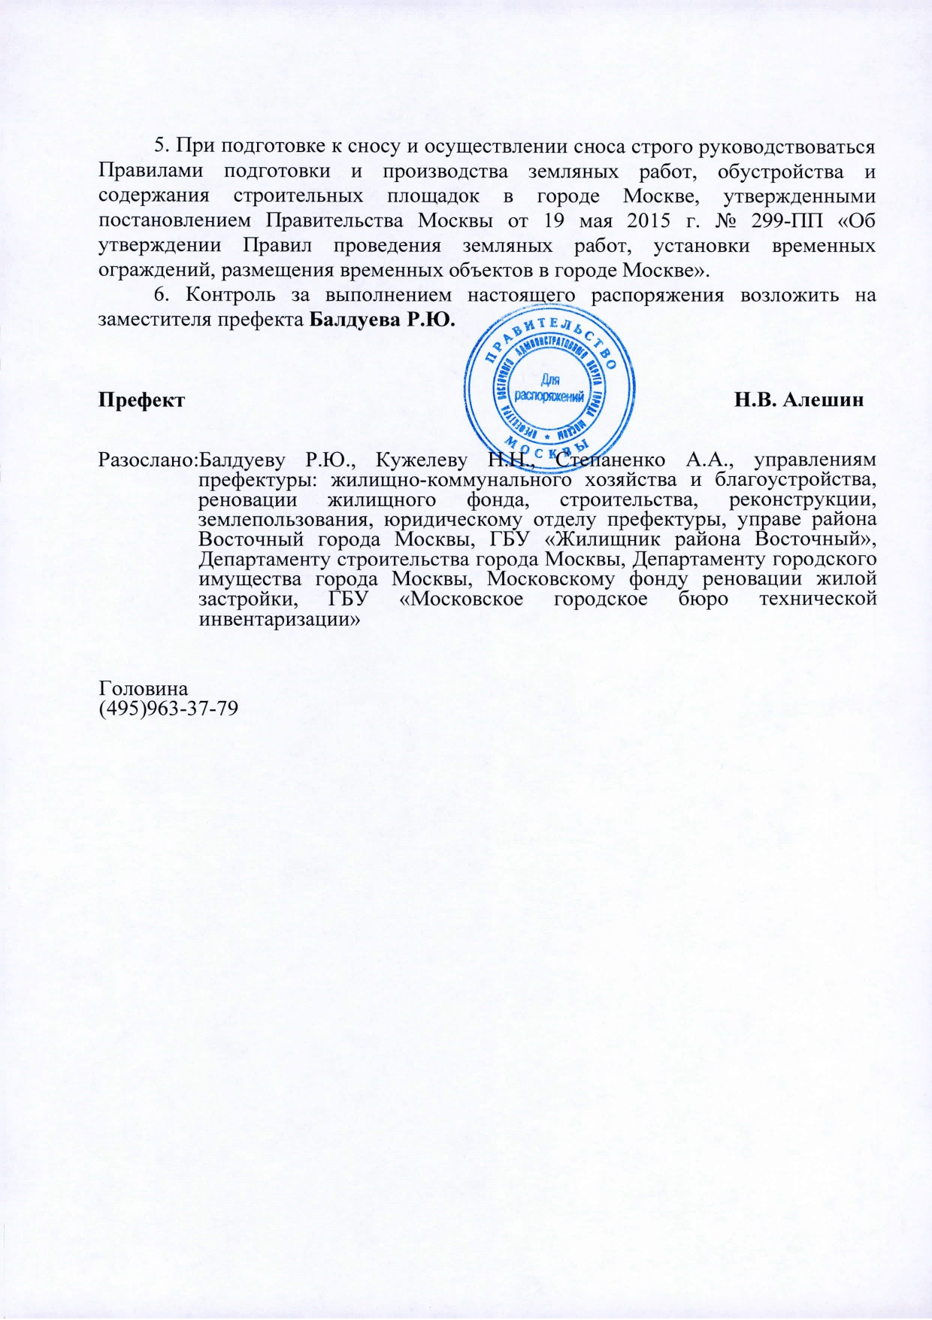
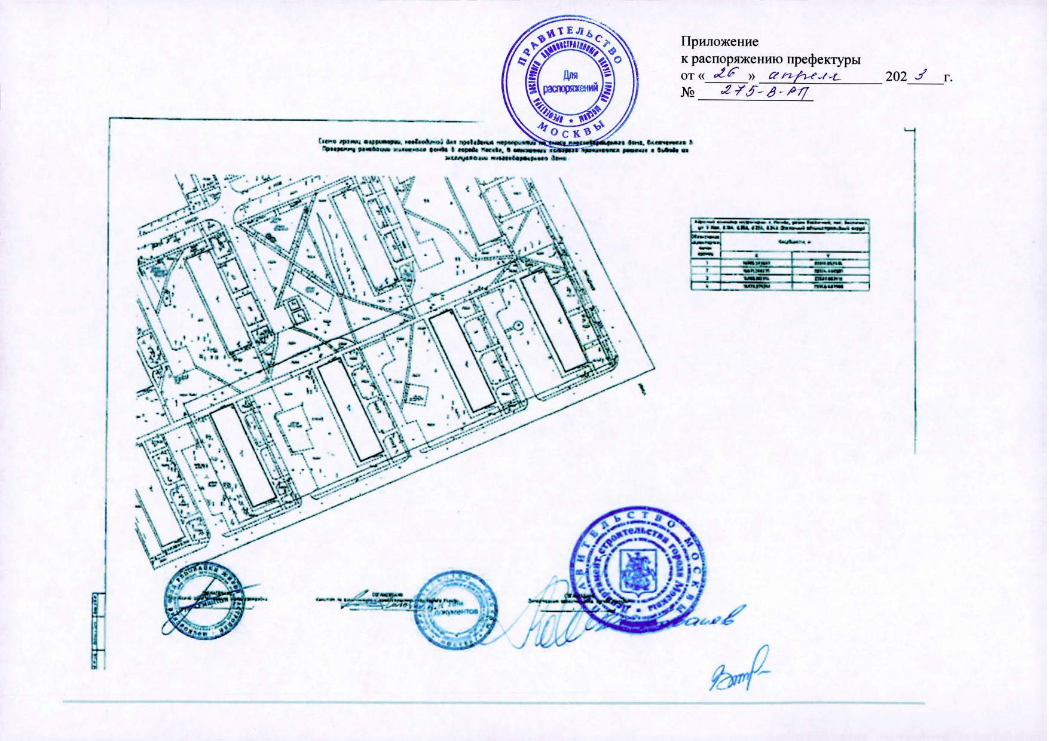

Адрес страницы: http://vostochniy.mos.ru/housing-and-utilities/inform/detail/11625409.html
Управа района Восточный города Москвы

